IDEATEUR TAg35

Passer de l’idée au projet

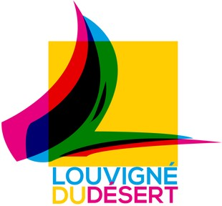
Une session d’Idéation à Louvigné du Désert
Du 7/10/21 au 16/12/2021
PASSER DE L'IDEE AU PROJET
Une session accélérée à Louvigné du Désert
Le projet SuNSE
Dans le cadre du programme européen de cofinancement INTERREG Europe du Nord Ouest, la ville de Louvigné du désert est partenaire du projet SuNSE.Ce projet vise à créer un réseau de Centres pour l’Entreprenariat Social (ES) dans l’Europe du Nord-Ouest afin de stimuler ce mode entrepreneurial dans les territoires. SuNSE soutient et accompagne les porteurs de projets souhaitant créer ou développer des entreprises localement. Dans le cadre de la mise en œuvre de ce projet, La ville de Louvigné est accompagnée par TAg35 et par le Pôle EcoSolidaireS pour la mise en œuvre de certaines actions sur le territoire.
EcosolidaireS
EcoSolidaireS est un regroupement d'acteurs qui se reconnaissent dans les valeurs de l’ESS.
Association loi 1901 créée le 1er juillet 2010, ses membres sont des associations, des coopératives, des mutuelles, des collectivités et des individus pour qui le développement d'une économie sociale et solidaire est important pour le pays de Fougères.
Elle fait partie du réseau breton des pôles de développement de l'ESS. EcoSolidaireS développe ses actions en s'appuyant sur les trois missions des pôles :
- Développer l’emploi et l’entrepreunariat dans l'ESS,
- Conduire des projets collectifs
- Développer une culture ESS.
TAg35
TAg35 accompagne le développement de l’entrepreneuriat local collectif. Il détecte des idées d’activités économiques utiles au territoire et les propulse vers des solutions entrepreneuriales : locales, collectives, autonomes et créatrices d’emplois.
L'action de TAg35 s'articule autour de 3 fonctions complémentaires : Le Révélateur détecte des besoins sociétaux non couverts sur le territoire et imagine en réponse des idées d’activités économiques utiles au territoire. L’Idéateur accompagne le passage de l’idée d’activité économique au projet d’entreprise sociale. L’Incubateur accompagne la montée en puissance d’entreprises sociales jusqu’à ce qu’elles fonctionnent de manière autonome et créatrices d’emplois.

Ce partenariat nous amène aujourd'hui a vous proposer une session accompagnement de l'idée au projet sur la ville de Louvigné du Désert.

PROGRAMME D'ACCOMPAGNEMENT

Objectifs
Permettre aux porteurs d’idée d’activités économiques à passer à l’étape du projet d’entreprise sociale. Ils permettent entre autre l’articulation de trois dimensions : Projet/Porteur/Environnement.
- Formaliser et structurer son idée d’entreprise
- S’insérer dans une dynamique collective pour tester son idée et son envie d’entreprendre
- Déterminer les différentes phases qui vont jalonner le parcours du porteur avant de s’engager
- Présenter son projet devant un public
- Définir la suite de son parcours

A qui s'adresse l'idéateur ?
- Toute personne ayant une idée de création d’activité économique s’inscrivant dans l’économie sociale et solidaire, l’innovation sociale, l’utilité sociale.
- Les ateliers s’adressent aussi bien aux porteurs d’idées individuels, en collectif ou dans une structure existante

Organisation pédagogique
Des journées d’atelier réparties sur 2 mois (1 à 2 rencontre par semaine
d'une journée) avec :
- Des visites et des rencontres d'entrepreneurs en ESS
- Des apports méthodologiques sur la création d’entreprise (Offre/ publics, budget, communication etc.)
- Des temps d’échanges, de mise en commun, de présentation, …
- La production d’un document écrit permettant de présenter l’idée étudiée.
- Une présentation finale et des préconisations des suites à envisager permettant au porteur de décider de son orientation.

Dates des ateliers
7 octobre : Accueil et cheminements des projets
14 octobre : Offre Publics et territoire
21 octobre : Modèle de revenus
10 novembre : Gouvernance et statuts
18 novembre : visite de projets
25 novembre : cadre logique
2 décembre : budget et financements
9 décembre : pitch et argumentaire
16 décembre : matinée pitch + bilan collectif avec les porteurs de projets l’après midi

Coût de l’accompagnement
La session d’idéation est entièrement prise en charge par la commune de Louvigné du désert

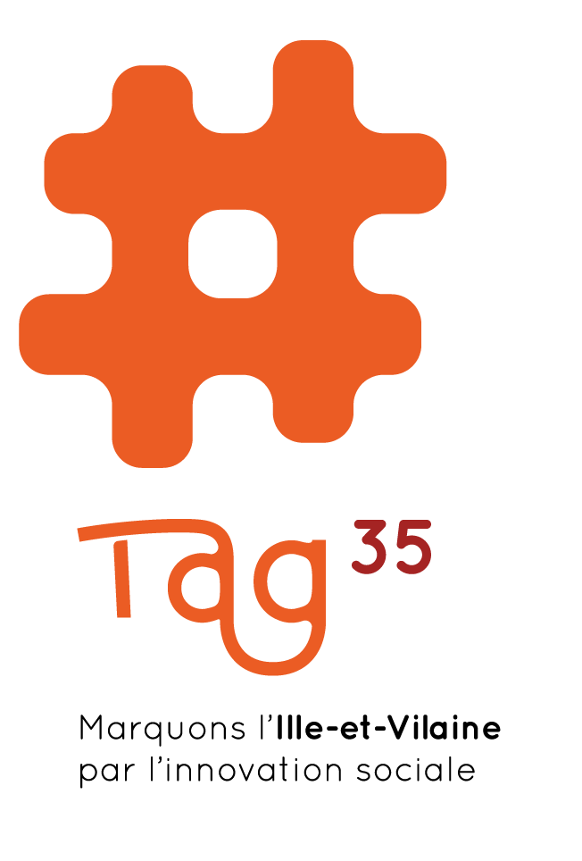
FICHE D'INFORMATIONS

Idéateur TAg35

COORDONNEES DU·DE LA REFERENT·E

(Si l’idée est portée par un collectif, merci de vous référer à la page 3)

Nom : ………………………………………………………………………………………………………………
Prénom : ……………………………………………………………………………………………………………….
Date de naissance : ………………………………..
Adresse : ………………………………………………………………………………………………………………
E-mail : ………………………………………………………………………………………………………………….
Téléphone : …………………………………………………………………………………………………………

Nom de la structure ………………………………………………………………………………………
Date de création ……………………………………………………………………………………………
Forme juridique ……………………………………………………………………………………………
Adresse de la structure ………………………………………………………………………………
Forme juridique ……………………………………………………………………………………………
Site internet …………………………………………………………………………………………………..
Numéro de téléphone …………………………………………

CONDITIONS DE PARTICIPATION
- Vous avez une idée de création d’activité :
  - Ayant un potentiel de développement économique (volonté de création d’emplois).
  - S’inscrivant dans l’ESS, l’innovation sociale, l’utilité sociale, …
  - Encore au stade l’idée
- Votre idée est localisé sur le Pays de Fougères, ou ayant pour projet de s’implanter à Louvigné du Désert ou sur le Pays de Fougères.
- Vous souhaitez vous investir dans un collectif, partager votre idée, vos réseaux e votre regard extérieur, auprès d’autres porteurs d’idées

MODALITES DE CANDIDATURE
- Retourner le dossier de candidature complété avant le 30 septembre 2021 – 23h59
- Fournir les pièces suivantes :
  - Une image ou schéma illustrant votre idée
  - Tout autre document jugé utile (organigramme, statuts, plaquette, graphique,…)
- Merci de renseigner nom de votre dossier de la façon suivante : « NomPrénom_2021_09 »
Dossier à envoyer par mail à : contact@TAg35.bzh
Ce document a pour but de nous aider à mieux vous connaître vous et votre projet.
A réception du dossier nous vous proposerons un rendez-vous individuel ou collectif afin de cerner vos besoins d'accompagnement.

- Présentation de l’idée
- Présentez votre idée (5lignes maximum)

- A quel secteur l’idée se rattache-t-elle ? (entourer un secteur)

- Agriculture
- Agroalimentaire
- Energie
- Commerce au détail
- Habitat
- Culture
- Mode et design
- Environnement
- Hôtellerie et restauration
- Services financiers
- Information et communication
- Transport et mobilité
- Santé et Bien être
- Education et formation
- Artisanat
- Tourisme
- Autres :

- Finalité de votre projet en une phrase

- Besoin social / sociétal / environnemental
  - Quel est le besoin social/sociétal/environnemental identifié ?
Quelles sont les origines de ce besoin ?

  - Qui seront les bénéficiaires directs ?

  - En quoi cette solution est-elle innovante ? En quoi est-elle différente et/ou complémentaire aux solutions existantes ? Qui sont les autres acteurs présents sur ce champ ?

- Modèle économique
  - Quelles sont les principales ressources financières que vous imaginez ?

  - Quelles sont les principales charges que vous avez identifiées ?

- Présentation du.des porteur.euse.s de projet
- Présentez-vous, ainsi que les principaux membres de l’équipe à ce jour ? Qu’est ce qui, dans vos expériences et/ou formations, vous sera particulièrement utile pour monter et développer votre projet ?

- Depuis quand travaillez-vous pour le projet ?

- Combien de temps (intensité, durée) êtes-vous prêt.e.s à consacrer à votre idée dans les deux mois qui viennent (aurez-vous une autre activité en parallèle ?

- Quelle est votre situation actuelle (demandeur d’emploi, en activité salariée, …) ?

- La communauté TAg35
- Souhaitez-vous intégrer ce programme ?

- Que pouvez-vous apporter au collectif des ateliers d’idéation ? (compétences, réseaux, formations, …) ?

Pour plus d’informations :
TAg35
Bertille Hinge : contact@TAg35.bzh

Pôle ESS du Pays de Fougères :
Matthieu Constant : matthieu.constant@ecosolidaires.org

Session d’idéation co-financé par

